##### РОССИЙСКИЙ УНИВЕРСИТЕТ ДРУЖБЫ НАРОДОВ

##### Факультет физико-математических и естественных наук Кафедра прикладной информатики и теории вероятностей

### ОТЧЕТ ПО ЛАБОРАТОРНОЙ РАБОТЕ №2

дисциплина: *Математическое моделирование*

Преподаватель: Кулябов Дмитрий Сергеевич

Студент: Бронникова Де Менезеш Эвелина

Группа: НФИбд-01-19

МОСКВА

2022 г.

##### ЦЕЛЬ РАБОТЫ

Выполнить задания о «погоне» включая задания соответсвующего варианта - 5.

##### ТЕОРЕТИЧЕСКОЕ ВВЕДЕНИЕ

| Обозначение | Значение |
| --- | --- |
| $k=s$ | Расстояние лодки браконьеров от катера (км) |
| $v$ | Скорость лодки браконьеров |
| $t_{0}$ | Момент обнаружения лодки браконьеров |
| $x_{0}$ | Место нахождения катера береговой охраны относительно лодки браконьеров в момент обнаружения лодки |
| $x_{л0}$ | Точка обнаружения лодки браконьеров |
| $v_{r}$ | Радиальная скорость. Скорость, с которой катер удаляется от полюса |
| $v_{τ}$ | Тангенциальная скорость |
| r | Полярная ось |
| $θ$ | Полюс - это точка обнаружения лодки браконьеров |
| $x$ | Расстояние после которого катер начнет двигаться вокруг полюса |

##### ПОСЛЕДОВАТЕЛЬНОСТЬ ВЫПОЛНЕНИЯ РАБОТЫ

**Задания**

**1**

1. Провести аналогичные рассуждения и вывод дифференциальных уравнений, если скорость катера больше скорости лодки в n раз (значение n задайте самостоятельно).

На море в тумане катер береговой охраны преследует лодку браконьеров. Через определенный промежуток времени туман рассеивается, и лодка обнаруживается на расстоянии $k$ км от катера. Затем лодка снова скрывается в тумане и уходит прямолинейно в неизвестном направлении. Известно, что скорость катера в n=3 раза больше скорости браконьерской лодки.

Устанавливаем, что $t_{0}$ =0, $x_{л0}$ =0 и $x_{k0}=k$. Вводим полярные координаты, считая, что полюс - это точка обнаружения лодки браконьеров $x_{л0}$ ($θ=x_{л0}=0$), $r$ проходит через точку нахождения катера береговой охраны.

Траектория катера должна быть такой, чтобы и катер, и лодка все время были на одном расстоянии от полюса, только в этом случае траектория катера пересечется с траекторией лодки. Поэтому для начала катер береговой охраны должен двигаться некоторое время прямолинейно, пока не окажется на том же расстоянии от полюса, что и лодка браконьеров. После этого катер береговой охраны должен двигаться вокруг полюса удаляясь от него с той же скоростью, что и лодка браконьеров.

Чтобы найти расстояние $x$ (расстояние после которого катер начнет двигаться вокруг полюса), необходимо составить простое уравнение. Пусть через время $t$ катер и лодка окажутся на одном расстоянии x от полюса. За это время лодка пройдет x, а катер $k−x$ (или $k−x$), в зависимости от начального положения катера относительно полюса). Время, за которое они пройдут это расстояние, вычисляется как:

1-й случай) $t=\frac{x}{v}$ или $t=\frac{k−x}{3v}$

2-ой случай) $t=\frac{x}{v}$ или $t=\frac{k+x}{3v}$

Так как время одно и то же, неизвестное расстояние x можно найти из следующего уравнения:

1 ) $\frac{x}{v}$ = $\frac{k−x}{3v}$

2 ) $\frac{x}{v}$ = $\frac{k+x}{3v}$

Отсюда мы найдем два значения $x_{1}=\frac{k}{4}$ и $x_{2}=\frac{k}{2}$.

После того, как катер береговой охраны окажется на одном расстоянии от полюса, что и лодка, он должен сменить прямолинейную траекторию и начать двигаться вокруг полюса удаляясь от него со скоростью лодки $v$. Для этого скорость катера раскладывается на две составляющие: $v_{r}$ и $v_{τ}$. Радиальная скорость - это скорость, с которой катер удаляется от полюса, $v_{r}=\frac{dr}{dt}$. Нам нужно, чтобы эта скорость была равна скорости лодки, поэтому полагаем $v=\frac{dr}{dt}$. Тангенциальная скорость – это линейная скорость вращения катера относительно полюса. Она равна $v_{τ}=r\frac{dθ}{dt}$. Таким образом можно получить:

$v_{τ}=\sqrt{9v^{2}−v^{2}}=\sqrt{8}v=2\sqrt{2}v$

Решение исходной задачи сводится к решению системы из двух дифференциальных уравнений

$$\left\{\begin{matrix}v=\frac{dr}{dt} \\ \frac{dθ}{dt}=2\sqrt{2}v\end{matrix}\right.$$

$$\left\{\begin{matrix}θ_{0}=0 \\ r_{0}=x_{1}\end{matrix}\right.\text{или}\left\{\begin{matrix}θ_{0}=−π \\ r_{0}=x_{2}\end{matrix}\right.$$

Исключая из системы производную по $t$ получаем следующее уравнение:

$$\frac{dr}{dt}=\frac{r}{2\sqrt{2}}$$

При решении, которого, получим траекторию движения катера в полярных координатах.

1. Построить траекторию движения катера и лодки для двух случаев. (Задайте самостоятельно начальные значения) Определить по графику точку пересечения катера и лодки.

Пусть

$$\left\{\begin{matrix}θ_{0}=0 \\ r_{0}=8\end{matrix}\right.$$

1 )

Код в Scilab

s=8;// начальное расстояние от лодки до катера   
fi=3*%pi/4;  
  
//функция, описывающая движение катера береговой охраны   
function dr=f(tetha, r)  
dr=r/(2*sqrt(2));  
endfunction;  
  
//начальные условия в случае 1  
r0=s/4;  
tetha0=0;  
tetha=0:0.01:2*%pi;  
r=ode(r0,tetha0,tetha,f);  
  
//функция, описывающая движение лодки браконьеров  
function xt=f2(t)  
 xt=tan(fi)*t;  
endfunction  
  
t=0:1:15;  
  
polarplot(tetha,r,style = color('green')); //построение траектории движения катера в полярных координатах  
plot2d(t,f2(t),style = color('red'));

2 )

Код в Scilab

s=8;// начальное расстояние от лодки до катера   
fi=3*%pi/4;  
  
//функция, описывающая движение катера береговой охраны   
function dr=f(tetha, r)  
dr=r/(2*sqrt(2));  
endfunction;  
  
//начальные условия в случае 2  
r0=s/2;  
tetha0=-%pi;  
tetha=0:0.01:2*%pi;  
r=ode(r0,tetha0,tetha,f);  
  
//функция, описывающая движение лодки браконьеров  
function xt=f2(t)  
 xt=tan(fi)*t;  
endfunction  
  
t=0:1:100;  
  
polarplot(tetha,r,style = color('green')); //построение траектории движения катера в полярных координатах  
plot2d(t,f2(t),style = color('red'));

Исходя из результатов видных на графике, можно сказать, что получили относительную точку пересечения катера и лодки для 1 случая - $\left(12,315\text{°}\right)$ (Рис. 1.1), а для второго $\left(70,315\text{°}\right)$ (Рис. 1.2).

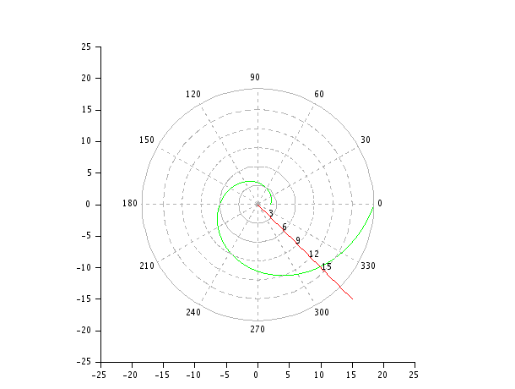

Рис. 1.1 График траектории для 1 случая

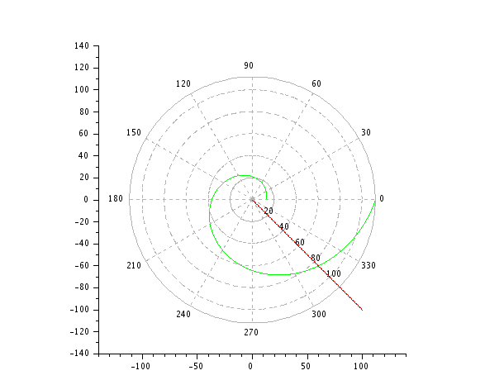

Рис. 1.2 График траектории для 2 случая

**2**

На море в тумане катер береговой охраны преследует лодку браконьеров. Через определенный промежуток времени туман рассеивается, и лодка обнаруживается на расстоянии 6,2 км от катера. Затем лодка снова скрывается в тумане и уходит прямолинейно в неизвестном направлении. Известно, что скорость катера в 2,5 раза больше скорости браконьерской лодки. 1. Запишите уравнение, описывающее движение катера, с начальными условиями для двух случаев (в зависимости от расположения катера относительно лодки в начальный момент времени).

$k=6,2$

$v_{k}=2,5v$

1 ) $t=\frac{x}{v}$ или $t=\frac{k−x}{2,5v}$

$\frac{x}{v}=\frac{k−x}{2,5v}$ $⟹x_{1}=\frac{k}{3,5v}$

2 ) $t=\frac{x}{v}$ или $t=\frac{k+x}{2,5v}$

$\frac{x}{v}=\frac{k+x}{2,5v}$ $⟹x_{2}=\frac{k}{1,5v}$ $v_{τ}=\sqrt{\frac{25}{4}v^{2}−v^{2}}=\frac{\sqrt{21}}{2}v$

$\frac{dr}{dθ}=\frac{2r}{\sqrt{21}}$

$$\left\{\begin{matrix}v=\frac{dr}{dt} \\ \frac{dθ}{dt}=\frac{\sqrt{21}}{2}v\end{matrix}\right.$$

$$\left\{\begin{matrix}θ_{0}=0 \\ r_{0}=x_{1}\end{matrix}\right.\text{или}\left\{\begin{matrix}θ_{0}=−π \\ r_{0}=x_{2}\end{matrix}\right.$$

1. Постройте траекторию движения катера и лодки для двух случаев. 1 )

Код в Scilab

s=6.2;// начальное расстояние от лодки до катера   
fi=2*%pi/3;  
  
//функция, описывающая движение катера береговой охраны   
function dr=f(tetha, r)  
dr=(2*r)/sqrt(21);  
endfunction;  
  
//начальные условия в случае 1  
r0=s/3.5;  
tetha0=0;  
tetha=0:0.01:2*%pi;  
r=ode(r0,tetha0,tetha,f);  
  
//функция, описывающая движение лодки браконьеров  
function xt=f2(t)  
 xt=tan(fi)*t;  
endfunction  
  
t=0:1:20;  
  
polarplot(tetha,r,style = color('green')); //построение траектории движения катера в полярных координатах  
plot2d(t,f2(t),style = color('red'));

2 )

Код в Scilab

s=6.2;// начальное расстояние от лодки до катера   
fi=2*%pi/3;  
  
//функция, описывающая движение катера береговой охраны   
function dr=f(tetha, r)  
dr=(r*2)/sqrt(21);  
endfunction;  
  
//начальные условия в случае 2  
r0=s/1.5;  
tetha0=-%pi;  
tetha=0:0.01:2*%pi;  
r=ode(r0,tetha0,tetha,f);  
  
//функция, описывающая движение лодки браконьеров  
function xt=f2(t)  
 xt=tan(fi)*t;  
endfunction  
  
t=0:1:100;  
  
polarplot(tetha,r,style = color('green')); //построение траектории движения катера в полярных координатах  
plot2d(t,f2(t),style = color('red'));

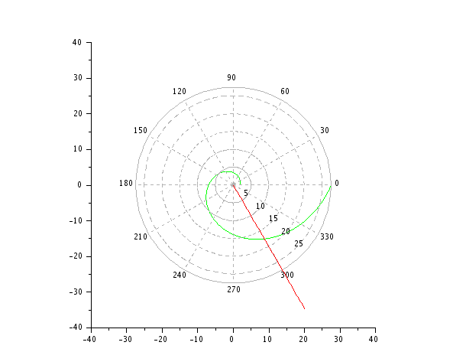

Рис. 2.1 График траектории для 1 случая

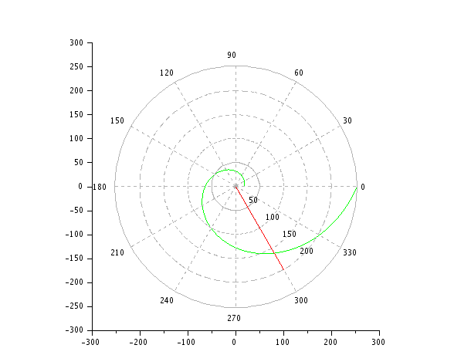

Рис. 2.2 График траектории для 2 случая

1. Найдите точку пересечения траектории катера и лодки.

Исходя из результатов видных на графике (Рис. 2.1 для первого и Рис. 2.2 для второго), можно сказать, что получили относительную точку пересечения катера и лодки для 1 случая - ($20,300\text{°}$), а для второго ($200,300\text{°}$).

##### ВЫВОД

В ходе выполнения работы были решены требуемые задачи о «погоне».

  ##### СПИСОК ЛИТЕРАТУРЫ

[Кулябов Д.С. Лабораторная работа № 2. - 4 c.](Лабораторная%20работа%20№%202) [Кулябов Д.С. Задания к лабораторной работе № 2 (по вариантам). - 28 c.](Задания%20к%20лабораторной%20работе%20№%202)